反射投影系统
回环畸变矫正
原理、软件实现、GitHub 调研与硬件实测
硬件实测通过 Gray Code 覆盖率 81.2%；189 点一次回环 RMS 0.583 camera px；最终自然逆映射约 1777×687。

MV-CS200-10GM · 1920×1080 · 1777×687
版本 1.0 | 2026-07-30

1. 结论
硬件实测通过 Gray Code 覆盖率 81.2%；189 点一次回环 RMS 0.583 camera px；最终自然逆映射约 1777×687。

本程序已完成相机采集、桌面投图和畸变矫正三个模块，并在已连接的反射投影系统上完成实际回环测试。
- 相机：海康 MV-CS200-10GM，序列号 DA2239447，GigE IP 169.254.18.15。
- 投影：Windows 扩展桌面，1920×1080，壁纸显示方式“适应”。
- 输入语义：任意待矫正图片都先适应到完整 1920×1080，再对整幅画布做逆映射。
- 输出语义：输出画布仍为 1920×1080；有效预扭曲内容的自然外接框约为 1777×687，而不是预先裁剪或居中的 1777×687 规则矩形。
- Gray Code：34 张图卡，稠密映射有效单元 26310 / 32400，覆盖率 81.2%。
- 点阵回环：27×7，共 189 点；一次回环后 RMS 为 0.583 camera px，低于 1.5 px 验收目标。
- 最终自动位置：约 left=77.0, top=244.1, size=1777.2×687.3。
- 固定位置：保持扭曲形状不变，只把结果整体平移到配置坐标；实测示例为 (120,260)。
本程序解决的是端到端几何畸变，包括投影仪、反射面、观察光路、相机姿态和相机镜头共同造成的变形。它不是只估计相机镜头的径向畸变参数。

2. 系统定义
系统中有三个坐标空间：
- 输入图像坐标 s=(u,v)：完整 1920×1080 原始内容。
- 投影仪坐标 p=(x_p,y_p)：Windows 投影桌面的像素坐标。
- 相机坐标 c=(x_c,y_c)：MV-CS200-10GM 抓取画面中的像素坐标，当前为 5472×3648。
反射投影光路形成前向映射：
c = F(p)
畸变矫正要做的不是把已经拍到的相机图片拉直，而是提前生成投影端预扭曲图。给定希望相机看到的规则位置 c*，求投影位置：
p = F^(-1)(c*)
当这个预扭曲图经过真实投影、反射和相机观察后，几何变形会互相抵消，相机最终看到规则图像。

3. 为什么采用 Gray Code + 点阵回环
单张 27×7 点阵只能提供 189 组稀疏对应关系，足以做初步几何估计和验证，但不足以稳定表示反射面上的局部非线性。程序因此使用两层标定：
- Gray Code 建立稠密投影—相机对应关系，负责得到全局初值。
- 27×7 点阵负责相机回环测量残差，再迭代修正网格。
这种组合兼顾了覆盖率和最终可验证性，也可以在 Gray Code 已完成后从 .dmap 恢复，不必每次重新投完 34 张图。

4. Gray Code 稠密映射原理

4.1 图卡数量
程序使用 8×8 投影单元。1920 方向有 240 个单元，需要 8 位；1080 方向有 135 个单元，也需要 8 位。每一位都投正常图和反相图，另外投全黑和全白参考图：
2 + 2 × (8 + 8) = 34 张

4.2 正反图差分
对同一 Gray Code 位，分别拍摄正常图 I+ 与反相图 I-。若两者亮度差小于最小对比度，该相机像素视为无效；否则亮度较高的一侧决定该位是 0 还是 1。全白与全黑图用于排除阴影、不可投影区域和低对比区域。
Gray Code 的相邻码字只变化一位，能降低边界处少量曝光或错位对解码结果的影响。解出的 Gray 值通过逐位异或转换成二进制投影单元坐标。

4.3 映射方向
解码首先得到“相机像素 → 投影单元”。程序随后按投影单元聚合相机像素质心，保存为“投影单元 → 相机坐标”的 .dmap，便于直接计算 F(p) 和局部雅可比矩阵。

5. 1777×687 约束的正确处理
1777×687 是完整 1920×1080 输入经过逆映射后，在同一 1920×1080 输出画布中的自然外接尺寸。它不表示：
- 输入图先裁成 1777×687；
- 在画布中心预先画一个规则的 1777×687 矩形；
- 把扭曲图强制缩放或裁剪为该尺寸。
程序先在相机空间构造横平竖直的目标网格，再通过 F^(-1) 求每个控制点的投影坐标。反射光路在横纵方向的缩放不同，因此目标网格的宽、高必须独立求解，不能预设为 16:9。求解器迭代调整相机目标网格宽高，使完整输入边界经逆映射后的自然外接框满足：
width(BBox(F^(-1)(c*)))) ≈ 1777
height(BBox(F^(-1)(c*)))) ≈ 687
本机离线求解结果为 1776.9×687.3；一次回环后为 1777.2×687.3。

6. 数值反演与网格渲染

6.1 局部反演
对每个目标相机点 c*，先在稠密映射中找最近有效投影单元作为初值，然后对前向映射做数值求导，得到局部雅可比矩阵：
J = ∂F / ∂p
迭代更新：
p_(k+1) = p_k + J^(-1) × (c* - F(p_k))
每步位移有限幅，避免因局部噪声跳到无效区域。

6.2 分片仿射
程序使用 27×7 内部控制点，并向完整输入边界外推一圈控制点。每个四边形拆成两个三角形；渲染时对目标三角形逐像素求重心坐标，再从原始 1920×1080 内容中取样。这样可以表达透视、旋转、梯形和反射曲面引入的局部非线性。

6.3 投影前安全检查
在真正切换桌面前，程序检查：
- 自然外接框是否接近 1777×687；
- 扩展网格是否越出 1920×1080；
- 三角形方向是否一致，是否翻折或退化；
- 点阵最小间距是否足以让 13 像素白点被相机分辨。
本机初始安全检查结果：448 个三角形，翻折 0，退化 0，最小点间距 63.7 投影像素。

7. 点阵回环
投影校正点阵后，相机在每个预测坐标附近做局部亮斑质心定位。相比全图固定阈值，这种方法能适应反射系统中的强烈亮度不均和暗背景。
第 i 个点的相机残差为：
e_i = c_i* - c_i(observed)
利用稠密映射的局部雅可比把相机残差换算成投影坐标修正：
Δp_i = λ × J_i^(-1) × e_i
其中 λ=0.75 是松弛系数。验收指标为：
RMS = sqrt(Σ ||e_i||² / N)
本机第一次回环即得到 RMS=0.583 camera px，因此无需继续迭代。

8. 自动位置与固定位置

自动位置
直接保留标定求出的 F^(-1) 坐标。它反映当前投影仪、反射面和相机的自然对应关系，是默认推荐方案。本机结果约为 (77.0,244.1)。

固定位置
先生成同一扭曲形状，再统一增加平移量：
p_fixed = p_auto + (targetTopLeft - autoTopLeft)
固定位置不会重新缩放或重新弯曲内容。界面允许输入左上角 X/Y；示例 (120,260)。如果固定位置使右侧或底部超出画布，超出部分会被 1920×1080 画布裁掉，因此应保证 X+1777≤1920、Y+687≤1080。

9. 三个程序模块

9.1 相机 SDK 捕捉
- 直接引用 D:\MVS\MVS\Development\DotNet\win64\netstandard2.0\MvCameraControl.Net.dll。
- 枚举 GigE / GenTL GigE 设备，按序列号 DA2239447 优先选择。
- 打开相机后设置最优包长、关闭触发、关闭自动曝光和自动增益。
- 可配置固定曝光时间和增益；标定过程中参数保持不变。
- 使用 LatestImages 策略清空旧缓冲后抓取单帧。

9.2 切换投影图片
- 沿用参考工程的 Windows 桌面壁纸切换思路。
- 同时使用 SystemParametersInfo 和 IDesktopWallpaper COM 接口。
- 壁纸模式固定为“适应”；扩展屏上向所有显示器同步同一张图卡。
- 每次完整标定、继续回环和投图抓图都先保存桌面快照，在 finally 中恢复。

9.3 畸变矫正
- 生成 Gray Code 图卡并差分解码。
- 保存二进制稠密映射 .dmap。
- 求解满足 1777×687 自然外接框的初始网格。
- 生成点阵、局部检测 189 个点并闭环更新。
- 保存 calibration.json。
- 对任意输入生成自动位置和固定位置两张 1920×1080 PNG。

10. 工程结构
- Camera/HikCameraService.cs：海康 MVS SDK 枚举、连接、抓图。
- Projection/DesktopDisplayService.cs：桌面快照、切图、恢复、显示拓扑。
- Imaging/PatternGenerator.cs：27×7 点阵和 34 张 Gray Code 图卡。
- Calibration/GrayCodeDecoder.cs：正反图差分和稠密映射。
- Calibration/DenseMapOperations.cs：插值、雅可比、数值反演、1777×687 约束、回环更新。
- Imaging/PointGridDetector.cs：全局点阵识别与预测点附近局部识别。
- Imaging/MeshWarp.cs：网格检查、分片仿射和两种放置方式。
- Calibration/LoopCalibrationController.cs：完整 Gray Code + 点阵回环。
- Calibration/LoopOnlyController.cs：从 .dmap 故障恢复并继续回环。
- MainForm.cs：三个模块和任意图片输出的 WinForms 界面。
- Diagnostics/CommandLineRunner.cs：自动测试与硬件诊断命令。

11. 操作方法

图形界面
运行：
D:\CHATGPT_file\畸变矫正\src\DistortionCorrection.App\bin\x64\Release\net8.0-windows\DistortionCorrection.exe
推荐顺序：
- 在“相机 SDK 捕捉画面”中刷新并连接 DA2239447，先抓取一帧确认相机在线。
- 选择运行根目录，点击“完整 Gray Code + 点阵回环”。中途不要移动相机、投影仪、反射面或被观察区域。
- 标定完成后选择 calibration.json、任意输入图片和输出目录。
- 如需固定位置，输入 X/Y；点击“生成自动位置 + 固定位置两版”。
- 在“切换投影图片”中选择其中一张输出图，切换为桌面观察效果。

命令行
# 枚举相机
DistortionCorrection.exe --enumerate-cameras
# 完整标定
DistortionCorrection.exe --full-calibration <输出根目录>
# 从已有稠密映射继续点阵回环
DistortionCorrection.exe --resume-loop <包含 projector-to-camera.dmap 的运行目录>
# 对任意图片生成两版；固定坐标可省略
DistortionCorrection.exe --warp <calibration.json> <输入图片> <输出目录> [固定X 固定Y]
# 自测试
DistortionCorrection.exe --self-test

12. 实测产物
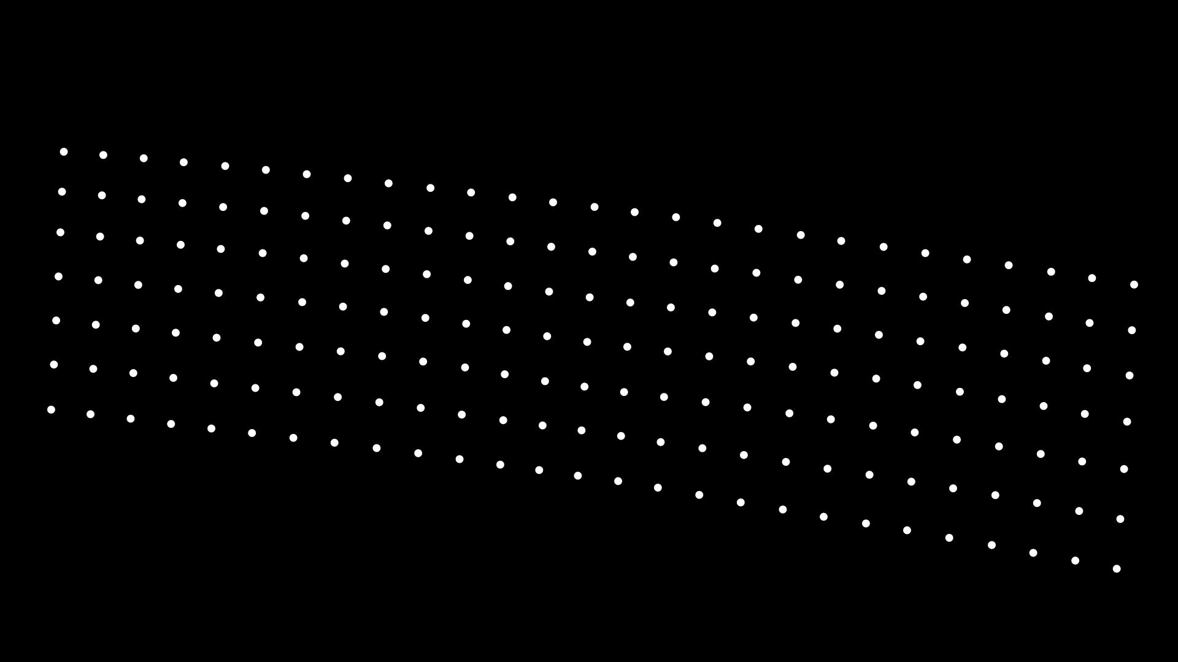
图 1 最终投影端预扭曲 27×7 点阵（1920×1080 画布）
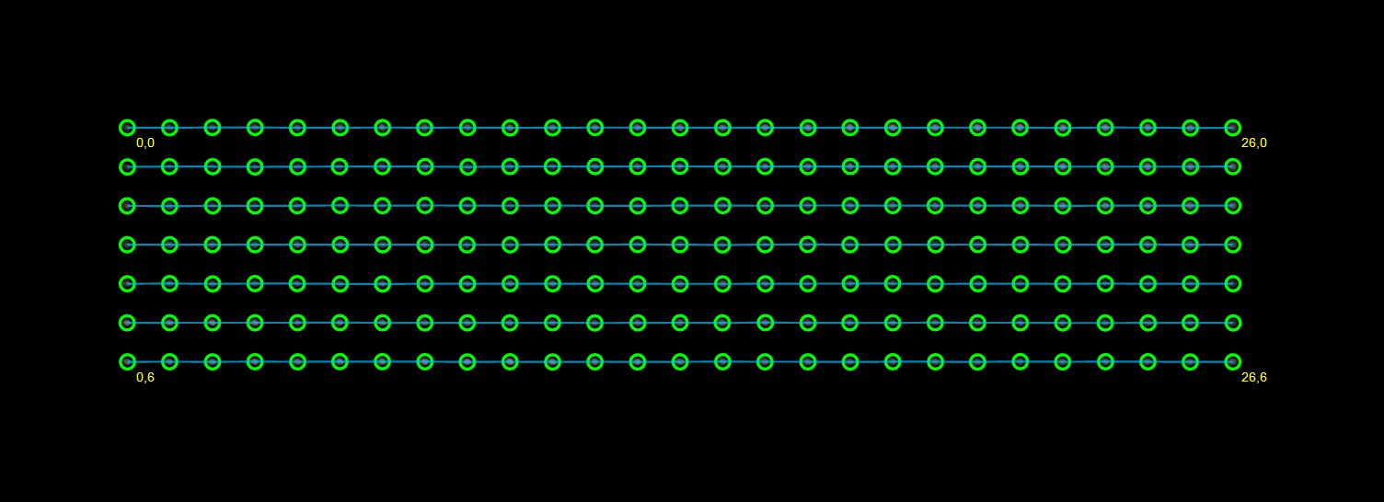
图 2 相机回环识别叠加图（189 点全部识别，RMS 0.583 px）
自动位置 | 固定位置（120,260）
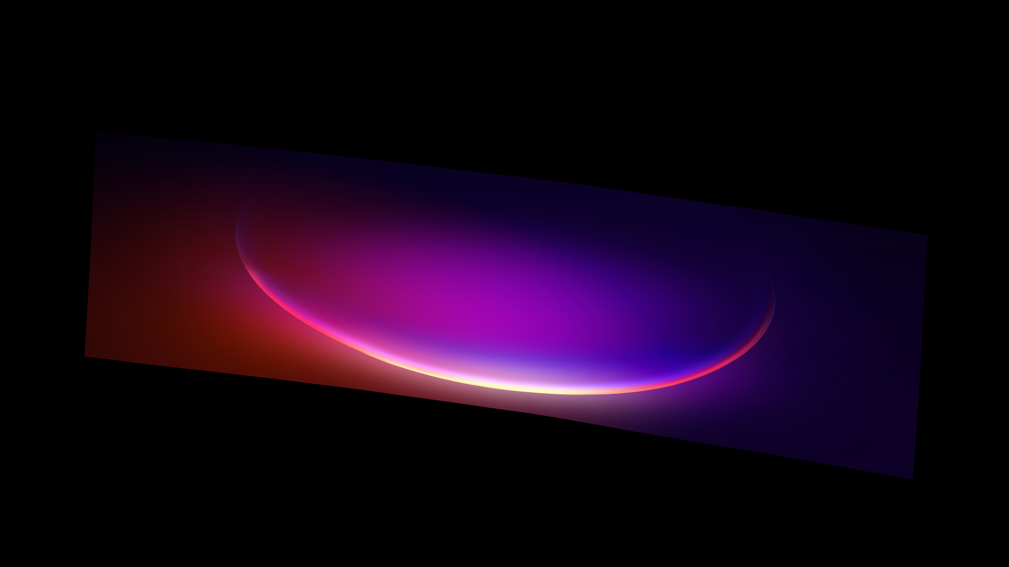 | 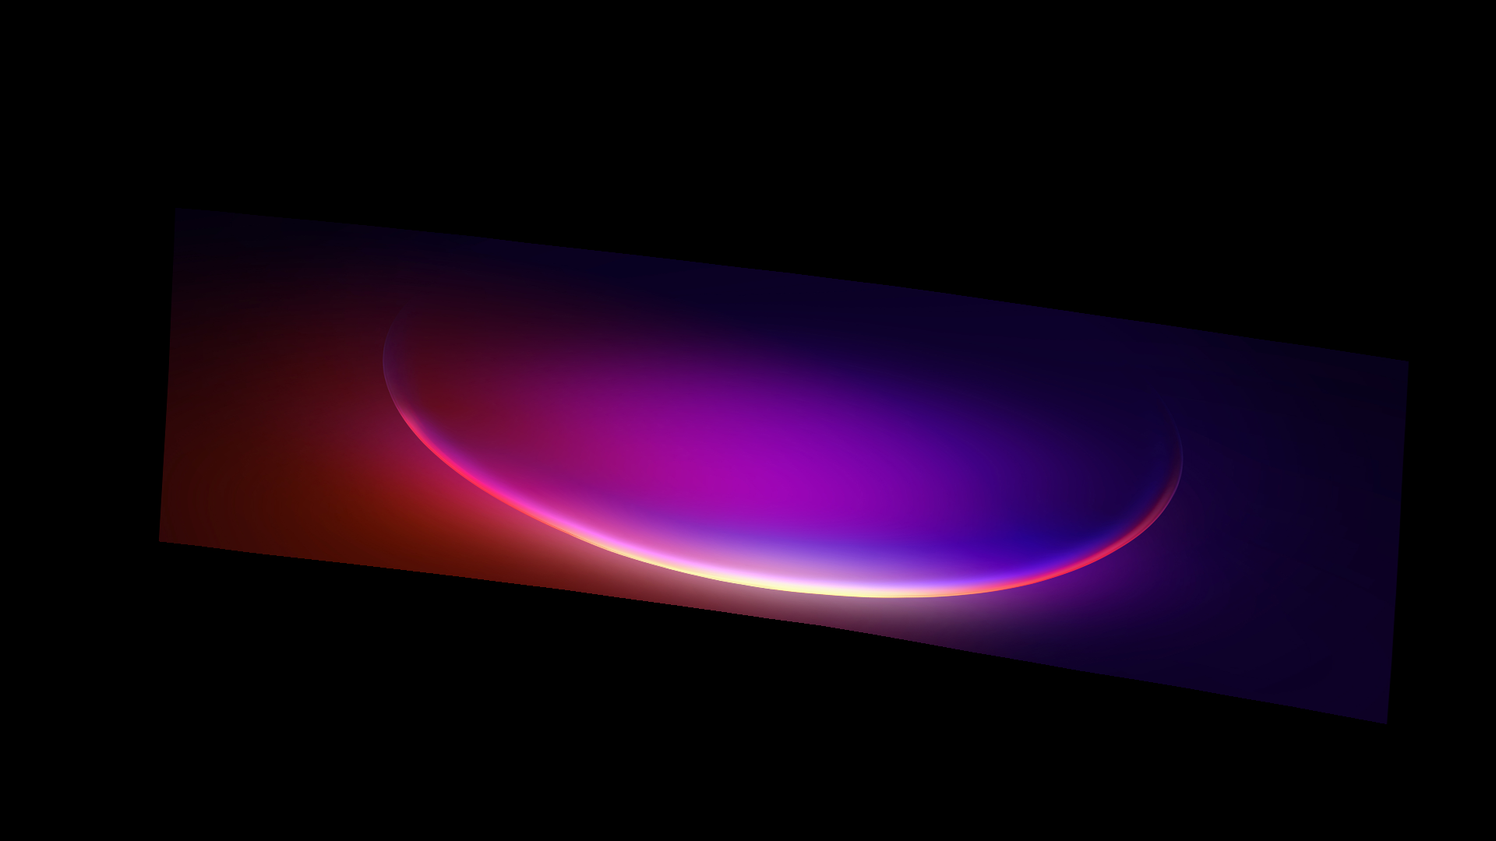
图 3 任意完整 1920×1080 输入的两种放置方案；形状相同，仅整体位置不同
本次有效运行目录：
D:\CHATGPT_file\畸变矫正\artifacts\hardware-calibration-full\20260730-140908
关键文件：
- projector-to-camera.dmap：Gray Code 稠密映射。
- calibration.json：最终点阵回环标定。
- patterns/final-corrected-27x7.png：最终预扭曲点阵。
- captures/loop-00-dot.png：相机回环抓图。
- overlays/loop-00-overlay.png：189 点识别叠加图。
- warp-sample/inverse-auto-position.png：任意图片自动位置版。
- warp-sample/inverse-fixed-position.png：任意图片固定位置版。

13. GitHub 参考程序与采用关系

kamino410/procam-calibration
仓库：https://github.com/kamino410/procam-calibration 许可证：MIT。
该项目使用棋盘格与 Gray Code 标定投影仪—相机系统，推荐对不同棋盘姿态采集多组数据，并利用棋盘角附近的局部单应性提高投影像素对应精度。它适合需要相机和投影仪内外参、三维几何尺度的场景。本项目采用其“结构光建立投影—相机对应”的核心思路，但由于目标是固定反射光路中的端到端图像预畸变，没有照搬多姿态棋盘和双目标定流程。

punpongsanon/graycode-procam-calibration
仓库：https://github.com/punpongsanon/graycode-procam-calibration 许可证：MIT。
该项目在 Windows、OpenCV 与第二显示器环境中投射 Gray Code，保存相机—投影像素查找表 c2p.csv，并说明需要按第二显示器位置设置投图坐标。它验证了“相机充当投影仪的眼睛、Gray Code 建立像素查找表”的工程路线。本项目将投图窗口改为用户要求的 Windows 桌面切换，并把查找表扩展为可插值、可求雅可比、可故障恢复的 .dmap。

OpenCV opencv_contrib / structured_light
仓库：https://github.com/opencv/opencv_contrib/tree/4.x/modules/structured_light 关键接口：GrayCodePattern。
OpenCV 的实现把 X/Y 两个方向分别编码，每一位包含正常图和反相图，并通过全黑/全白参考图及黑白阈值排除阴影和低对比区域。1920×1080 若逐像素编码需要更多位；本项目按 8 像素单元编码，将图卡总数控制为 34 张，同时保留正反图差分和黑白参考图的鲁棒性设计。

参考结论
GitHub 参考项目证明了 Gray Code 对应关系与第二显示器投图的可行性，但它们没有直接满足本项目的四项特殊要求：海康 GigE C# SDK、Windows 壁纸切图、1777×687 自然逆映射约束、27×7 相机回环。因此本工程只参考公开原理和接口设计，核心代码按当前系统重新实现。

14. 限制与后续建议
- 标定只对当前相机、投影仪、反射面和机械位置有效；任何部件移动后应重新标定。
- 当前只校正几何畸变，不校正亮度不均、颜色、反射率或暗场噪声。
- 实投彩色壁纸时，相机锁定曝光下画面偏暗；若需要自动做彩色画质验收，应另做光度标定并保存一套“标定曝光”和一套“观察曝光”。
- 自动位置最忠实于原标定。固定位置是整体平移对照；平移较大时，非线性光路下相机观察位置也会变化，若要求固定位置仍达到亚像素误差，应在该固定位置再做一次短回环。
- 建议将每次标定的相机曝光、增益、镜头焦距、投影亮度和硬件位置写入运行记录，便于长期复现。

